
«Alumno»
Jose Antonio, González, Alcántara
Trabajo Obligatorio Android
Octubre y 2019
FUNDACIÓN SAN VALERO
SEAS, Centro de Formación Abierta
ZARAGOZA

Propuesta de trabajo
Un cliente relacionado con el sector servicios necesita un sistema accesible desde Web y otro accesible desde el móvil.
La idea de su negocio es fomentar la participación de establecimientos dedicados al sector servicios en la Web e implementar un sistema de ofertas que aumente las ventas de cada local.
Sistema Web (Este apartado es introductorio para entender la práctica pero no hay que desarrollarlo)
La empresa dispone de una página web que permite a cualquier dueño de un negocio, relacionado con el sector servicios, registrarse en ella dando de alta todos los datos descriptivos de su local. Sin que el usuario sea consciente, la web registra en la base de datos, a través de su dirección, la localización GPS de su establecimiento.
Además, el dueño del negocio tiene acceso a publicitar una oferta semanal e indicar el tiempo que quiere que permanezca dicha oferta publicitada.

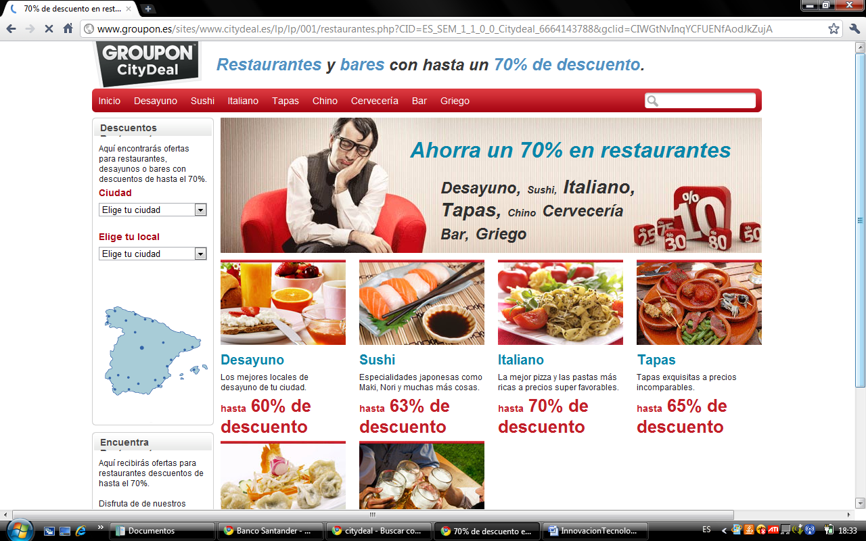

ENUNCIADO A

Sistema Móvil (Este es el apartado a desarrollar)
Se requiere un sistema que a través de localización GPS en un dispositivo móvil muestre todos los negocios que tienen publicitada una oferta activa (no caducada). Cualquier usuario podrá seleccionar una oferta que le aparezca en el mapa de Google y al hacer click sobre la imagen, mostrará una ventana emergente (u otra ventana, a elección del programador) con todas las características de la oferta. También debe existir la posibilidad de ver todas las ofertas en forma de lista (ListView) y filtrar por ciudad, barrio,... ( los filtros que se deseen insertar ).
Si un usuario quiere comprar una oferta, la aplicación a través de un método de cobro vía móvil, registra la compra y envía un mensaje al cliente indicando periodo de validez de la oferta y un código de compra. Este código de compra quedará registrado en el perfil del dueño del establecimiento para que pueda comprobar que es una oferta valida a través de su Web.
 | - Para el proyecto no es necesario implementar la gestión de cobros de la oferta pero sí simular la compra para que la aplicación cumpla con todos los requisitos funcionales del sistema.  - Todo los scripts necesarios para conectar el móvil Android al Servidor PHP se te proporcionarán en el mensaje de presentación.

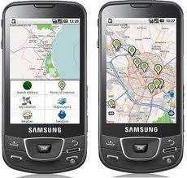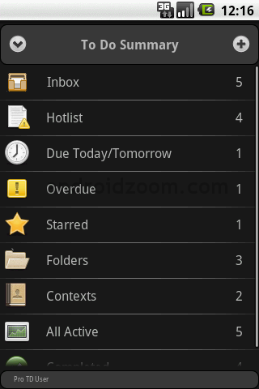

ENUNCIADO B

En este apartado se debe desarrollar un manual de Usuario (MANUAL INTERACTIVO). Se debe grabar un recorrido a través de la aplicación, mostrando todas las posibilidades que permite y toda su gestión.
    - Para ello se realizará una pequeña grabación con una herramienta de video (Ejemplo: Topviewsoft_ScreenVideoCapture) donde se grabará la ejecución de la aplicación mientras se explica a través de un micrófono lo que va sucediendo en la aplicación.

En el caso de que se explique un apartado referente a la arquitectura de desarrollo, base de datos, …, se debe explicar a través del entorno de desarrollo utilizado.

Objetivos del trabajo
- Plantearnos el desarrollo de una práctica real desde cero, a través de unos requerimientos específicos y aplicando el uso de nuevas tecnologías, así como coger experiencia en una buena metodología de desarrollo.
- Mejorar nuestros conocimientos en:
- Móvil Android
- Control de Activitys.
- Interfaces de Usuario.
- Uso de Google Maps.
- Control GPS.
- Programación concurrente.
- Servidor Web PHP
- Control de scripts en PHP, atendiendo peticiones del cliente Android y devolviendo datos.
- Intercambio de datos entre Cliente-Servidor con JSON.
- Base de Datos
- Uso de MySql como entorno y control de SQL.

Bibliografía

- Desarrollo de aplicaciones para Android. Joan Ribas Lequerica. Anaya Multimedia
- Programación Android. Ed Burnette. Anaya Multimedia
- Android Guía para Desarrolladores. Frank Ableson, Charlie Collins, Robi Sen. Anaya Multimedia
Criterios de evaluación
La evaluación, es una componente fundamental de la formación. Este trabajo obligatorio formará parte de tu calificación final. En esta tabla, se resumen los aspectos a valorar y el porcentaje que representa cada unos de los mismos.
 | %  Total | %  Ob. | %  2º Correc
Contenidos generales
Arquitectura de desarrollo Móvil | 15
Arquitectura de desarrollo Web | 5
Diseño de la Interface Móvil | 15
Diseño de la Interface Web | 5
Trabajo con la Base de Datos Web | 5
Interactuación del móvil con la parte Web en PHP | 20
Aportaciones adicionales (MANUAL INTERACTIVO) | 5
Apartado de investigación | 30
TOTAL | 100

Fecha límite de recepción de trabajos
Antes de la fecha fin correspondiente a tu matricula.
Ficha de Corrección del Trabajo
(Espacio reservado para anotaciones del profesor y doble corrector)
Profesor:

Alumno (Código / Nombre):

Fecha de Entrega: | Fecha de Calificación:

Observaciones sobre el trabajo:
Este espacio esta reservado para que el profesor titular describa anotaciones que considera importantes sobre la realización del trabajo
También está destinado para que el profesor que efectúa la doble corrección pueda realizar sus anotaciones, asimismo se podrán describir las conclusiones a las que se ha llegado tras realizar la doble corrección.

Propuesta de formato de presentación
- Se presentará en formato informático toda la información del trabajo, que consta:
- La aplicación móvil
- Manual Interactivo

- Si el trabajo consta de varios archivos deberá enviarse en un solo fichero comprimido.
- Si el tamaño del archivo a enviar excede de 5Mb, en lugar de enviarse por correo electrónico puede usarse un servidor de archivos pesados como HotShare, MegaUpload, GigaSize.
- El código de la aplicación siempre debe subirse en la pestaña de Trabajo Obligatorio de la plataforma On-Line.
Desarrollo de trabajo
Espacio reservado para el desarrollo del trabajo por parte del alumno.
El alumno deberá entregar el trabajo en este mismo formato con el objetivo de que el profesor pueda asignar la nota en el apartado criterios de calificación y aportar observaciones en el apartado ficha de corrección.

